Русская народная сказка

Репка

Автор – народ

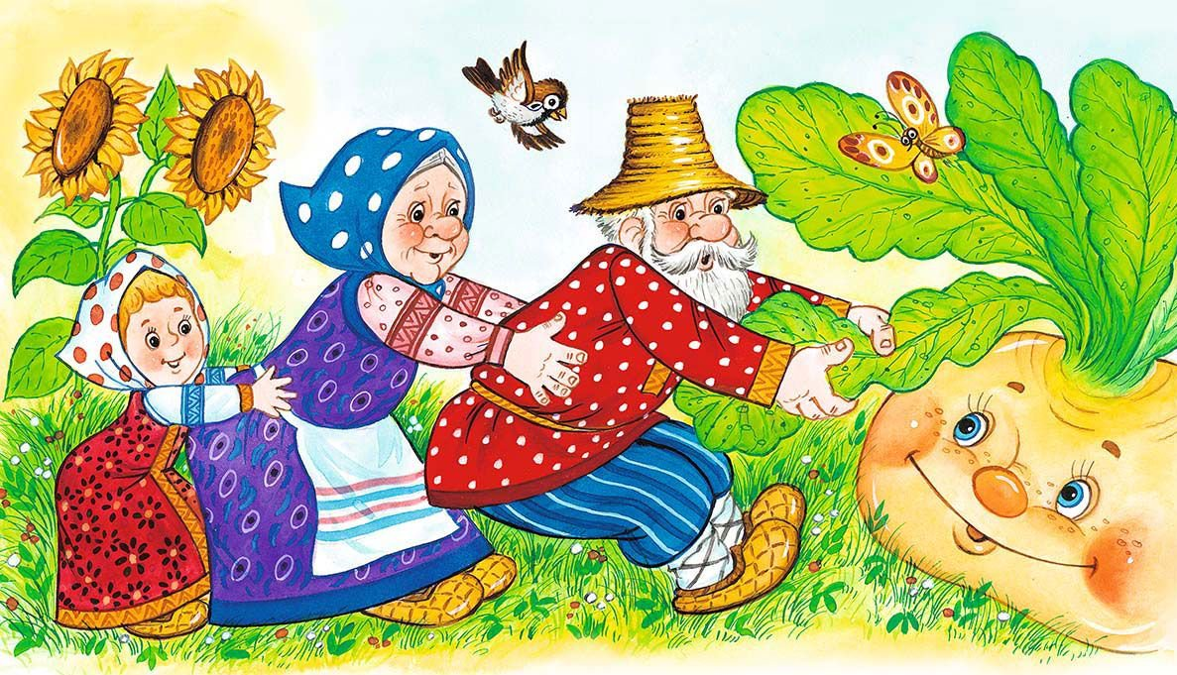

1. Записать, кто за кем появляется в сказке. ________________________________________________________________________________________________________________________________________

2. Дополнить предложения.
……………. репка большая-пребольшая.
Бабка ……………… внучку. Вместе ……………. репку.

Словарь для справок: вытащили, выросла, позвала.

3. Составь предложения по вопросной схеме.
кто? что сделал? что?
________________________________________________________________
что сделала? кто? кого?
______________________________________________________________________________________________________________________________________________________________________________________________________________

4. Подумай, расставь цифры и скажи, что было сначала, а что потом.
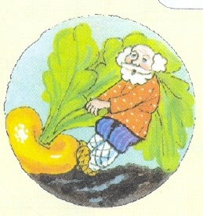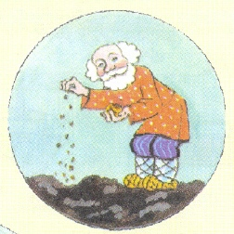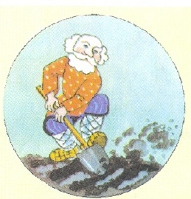

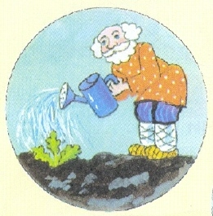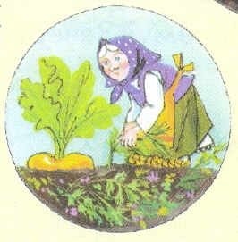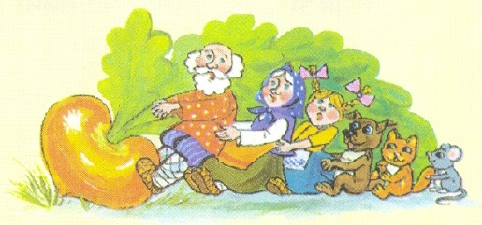

5. Сделай аппликацию к сказке вместе с учителем, используя шаблоны.

